根据原有框架和后来开会的基础上，在改过的数据库的基础上，对控制器进行修改变动进度如下：

1. PHP部分已完成ccp->CO->gr->ALLGR、ccp->gr->ALLGR的权重设置模块，已完成CM、CO、CCP、GR的添加修改模块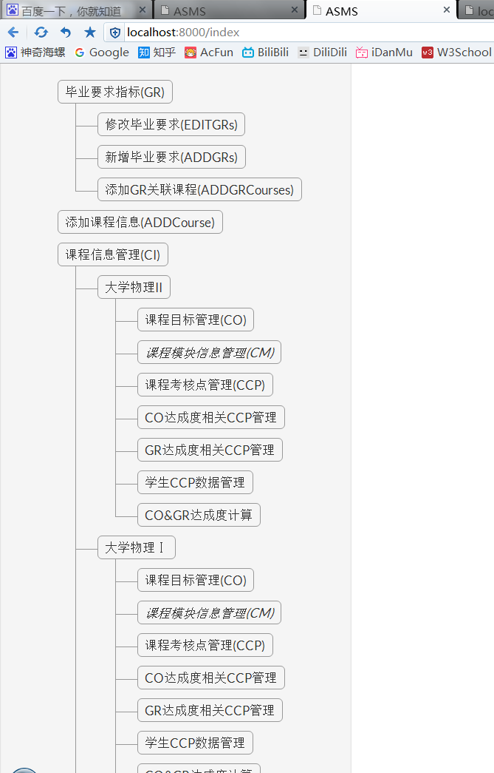
2. 所有和前端有关的新添加或者修改过的界面都是我写的···很丑，而且有一些ajax等功能没有实现，比如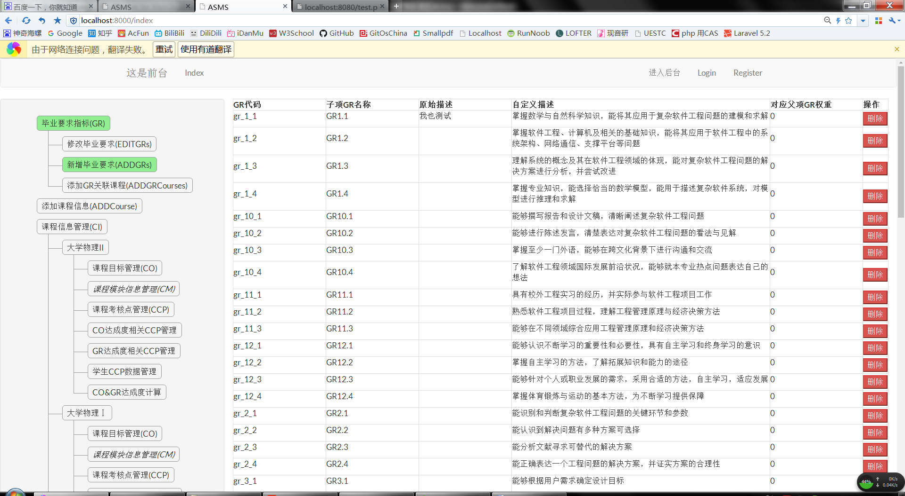

这个页面，希望前端可以改好ajax

还有这个界面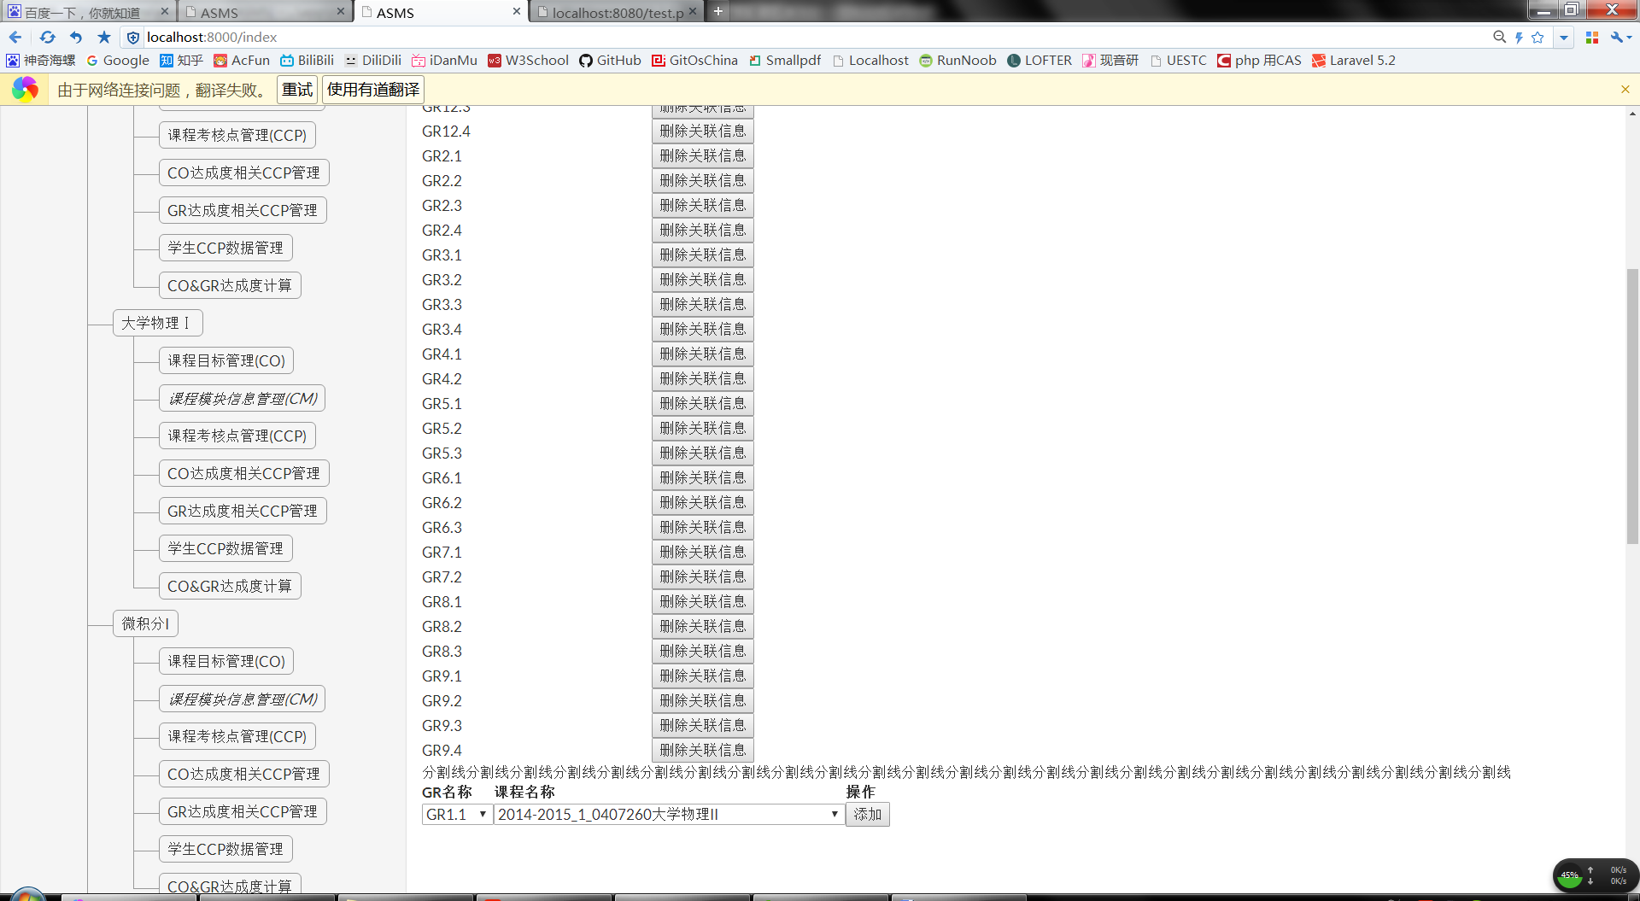

这个是一个简单的表单的循环

在这个INDEX的路由下面没有数据传输，但是如果在路由模式访问的情况下却可以传输到后端数据

希望前端可以改写成ajax格式

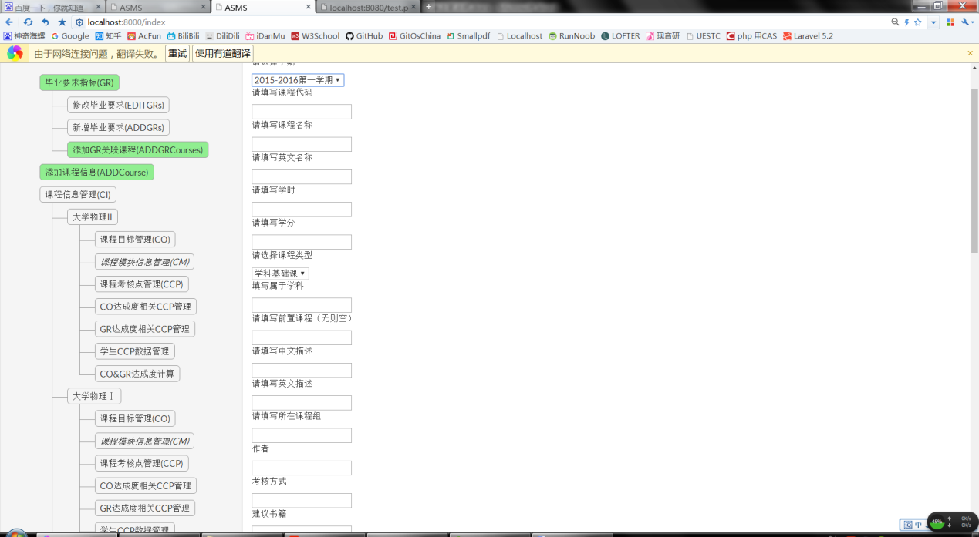

同样是很难看的表单提交界面

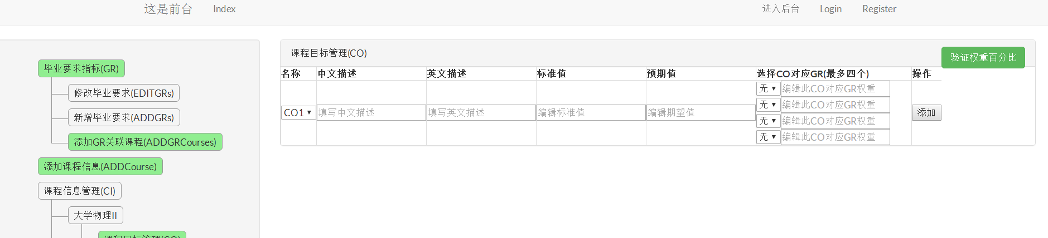

这个添加CO界面初设定一个CO可以对应4个GR，后期可以修改

右上角验证希望前端可以修复功能

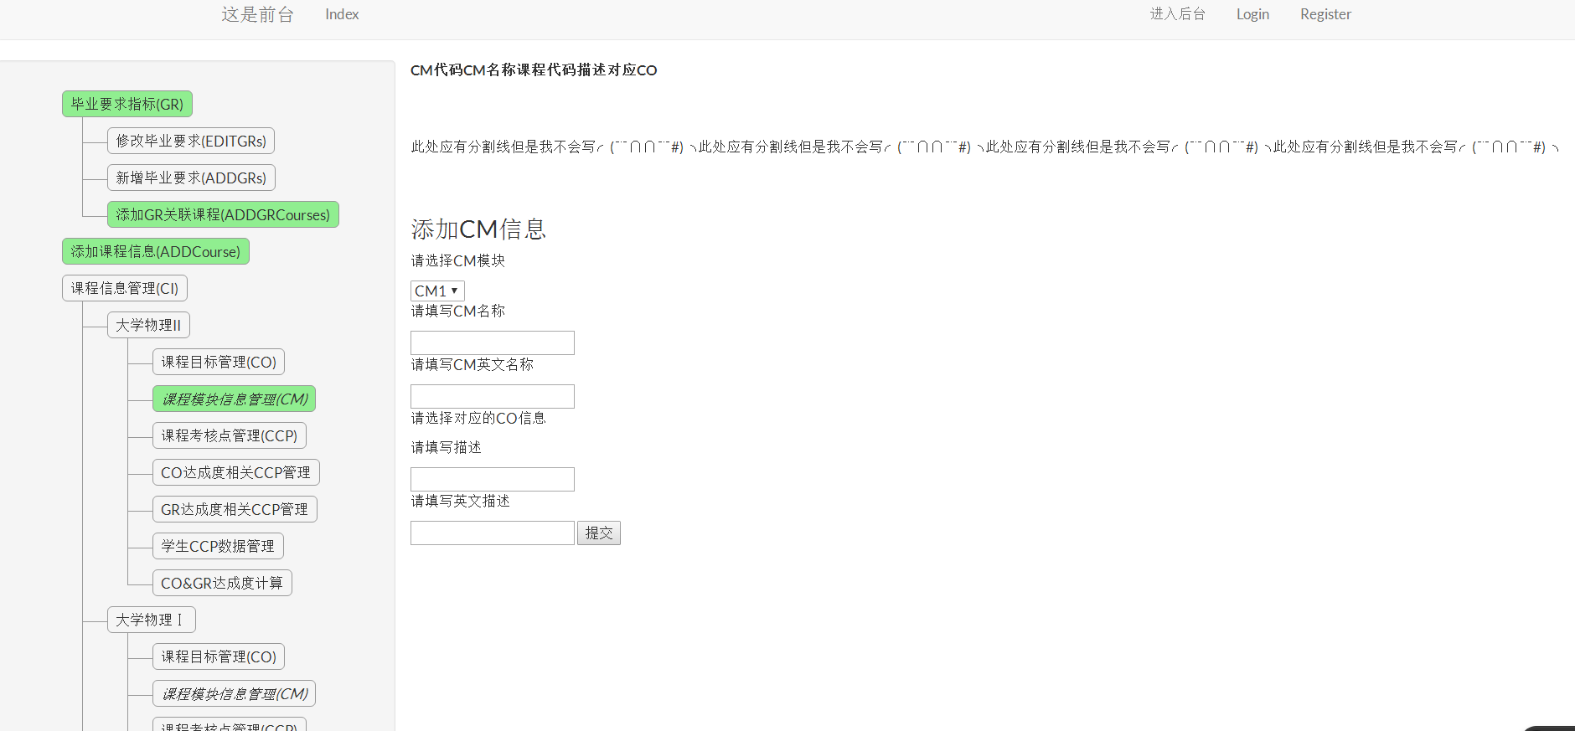

依然是很丑的表单界面

然后重点是这个ccp部分：

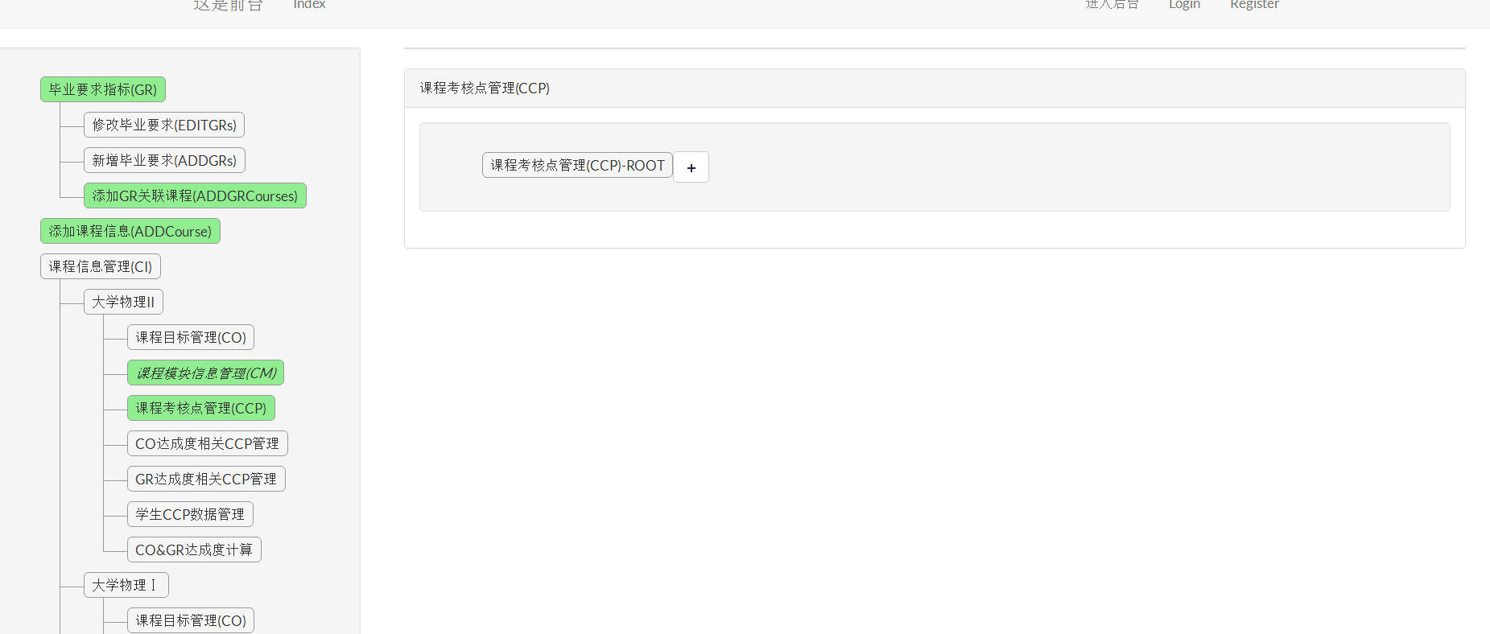

之所以没有显示出树状结构是因为后端的数据库中对应GR、CO是以json格式储存的字段，在前段生成树状结构时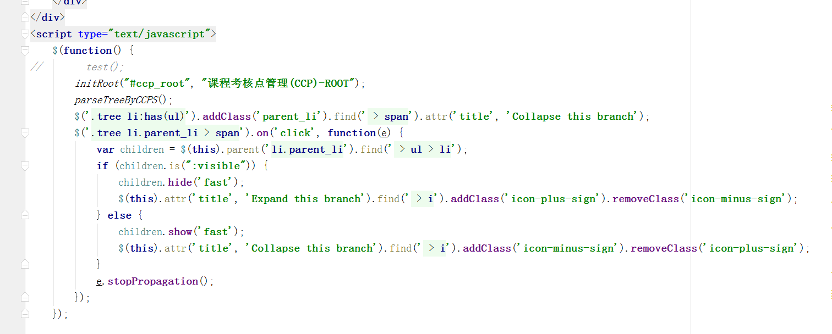

这段代码是把数据库中的对象以json格式解析，但是因为数据库中本身有json格式所以解析失败，希望前端可以修正。

还有若干问题暂时没有想起来·····前端如果发现问题请及时和我反馈

大家辛苦了